Вариант 2. Написание запроса к базе данных.

1. Написать SQL-запрос, который возвращает объем продаж в количественном выражении в разрезе сотрудников за период с 01.10.2013 по 07.10.2013:

● Фамилия и имя сотрудника;

● Объем продаж сотрудника.

Данные отсортировать по фамилии и имени сотрудника.

Таблица sales:

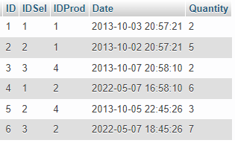

Рис. 1

Таблица sellers:

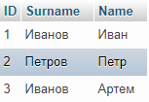

Рис. 2

Запрос (СУБД MySQL):

SELECT sellers.surname AS "Фамилия", sellers.name AS "Имя", (SELECT SUM(Quantity) FROM `sales` WHERE sellers.ID = sales.IDSel AND sales.Date >= "2013-10-01 00:00:00" AND sales.Date < "2013-10-08 00:00:00") AS "Объем продаж"

FROM `sellers`

GROUP BY sellers.Name

ORDER BY sellers.Surname, sellers.Name



Рис. 3

Результат:

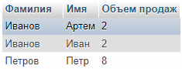

Рис. 4

2. На основании созданного в первом задании запроса написать SQL-запрос, который возвращает процент объема продаж в разрезе сотрудников и продукции за период с 01.10.2013 по 07.10.2013:

● Наименование продукции;

● Фамилия и имя сотрудника;

● Процент продаж сотрудником данного вида продукции (продажи сотрудника данной продукции/общее число продаж данной продукции).

В выборку должна попадать продукция, поступившая за период с 07.09.2013 по 07.10.2013.

Данные отсортировать по наименованию продукции, фамилии и имени сотрудника.

Таблица products:

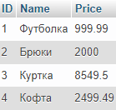

Рис. 5

Таблица arrivals:

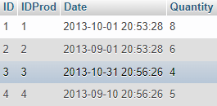

Рис. 6

Запрос (СУБД MySQL):

SELECT products.Name AS "Наименование продукции", sellers.surname AS "Фамилия", sellers.name AS "Имя",

CONCAT(ROUND((SELECT SUM(Quantity) FROM `sales` WHERE sellers.ID = sales.IDSel AND sales.IDProd = products.ID

AND sales.Date >= "2013-10-01 00:00:00" AND sales.Date < "2013-10-08 00:00:00") / (SELECT SUM(Quantity) FROM `sales` WHERE sales.IDProd = products.ID GROUP BY sales.IDProd) \* 100, 2), '%') AS "Объем продаж"

FROM `products`, `sellers`

WHERE products.ID = (SELECT arrivals.IDProd FROM `arrivals` WHERE arrivals.IDProd = products.ID AND arrivals.Date >= "2013-09-07 00:00:00" AND arrivals.Date < "2013-10-08 00:00:00")

GROUP BY products.Name, sellers.Name

ORDER BY products.Name, sellers.Surname, sellers.Name

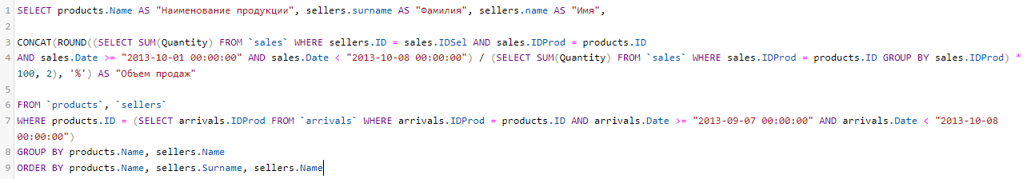

Рис. 7

Результат:

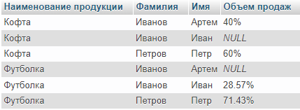

Рис. 8